财政扶持系统操作说明

- 登录财政扶持申报系统
建议使用：Windows XP/7/8/10操作系统，IE浏览器；电脑安装一证通协卡助手；

1、登录上海市浦东新区财政扶持系统，https://czfc.pudong.gov.cn/
点击法人一证通登录（可选择使用：法人一证通数字证书或电子营业执照登录）
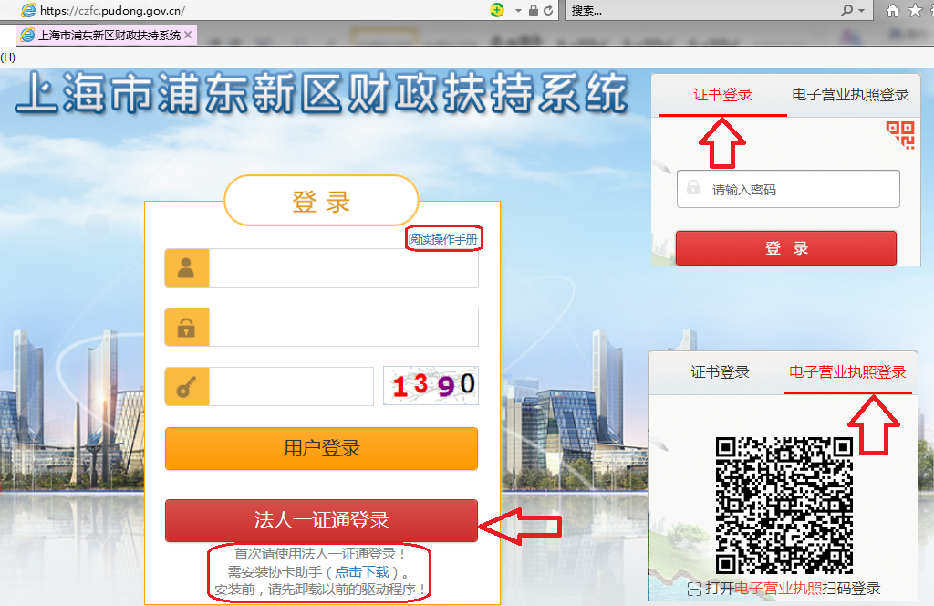

2、点击或展开浦东新区“十四五”期间安商育商政策
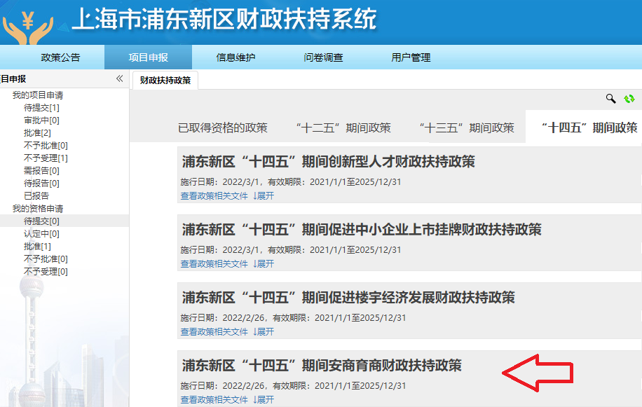

二、财政扶持资格申请
“十四五”期间已认定并领取过《财政扶持资格通知书》、在有效期内的可继续
使用，若企业名称发生变更，请先联系我们！！！换发新的通知书。

1、进入“安商育商企业”资格申请操作，点击进入“新的资格申请”入口
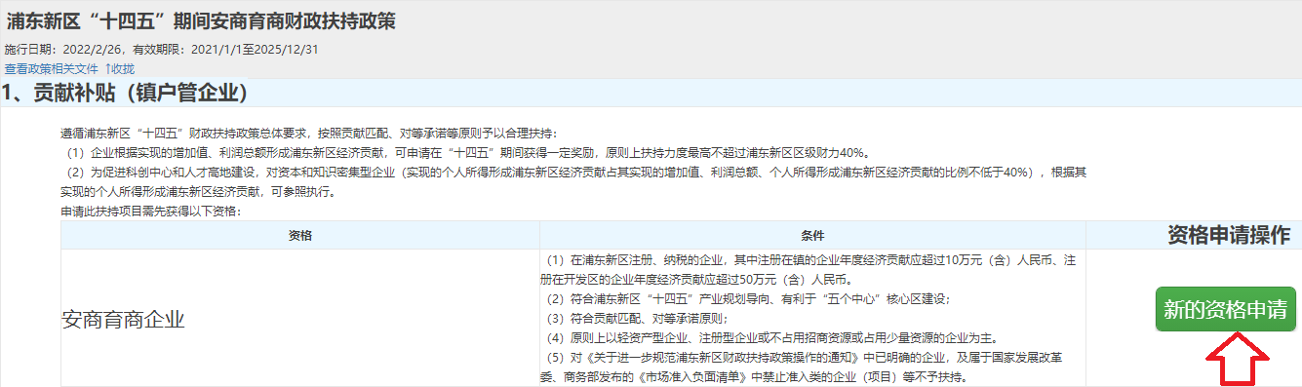

2、完整填报基本信息；准备申请材料：申请书、承诺书需法代人签字、企业盖章，
执照、税收汇总表（2021年实缴）、综合评价表企业盖章；并按要求彩色扫描（JGP
或PDF）上传带*文件，材料格式可参考本操作说明所附模板；提交申请
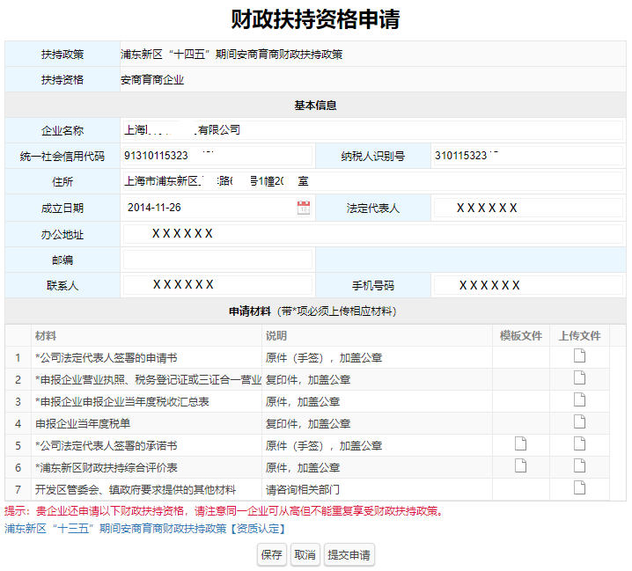

3、扫描上传带*文件
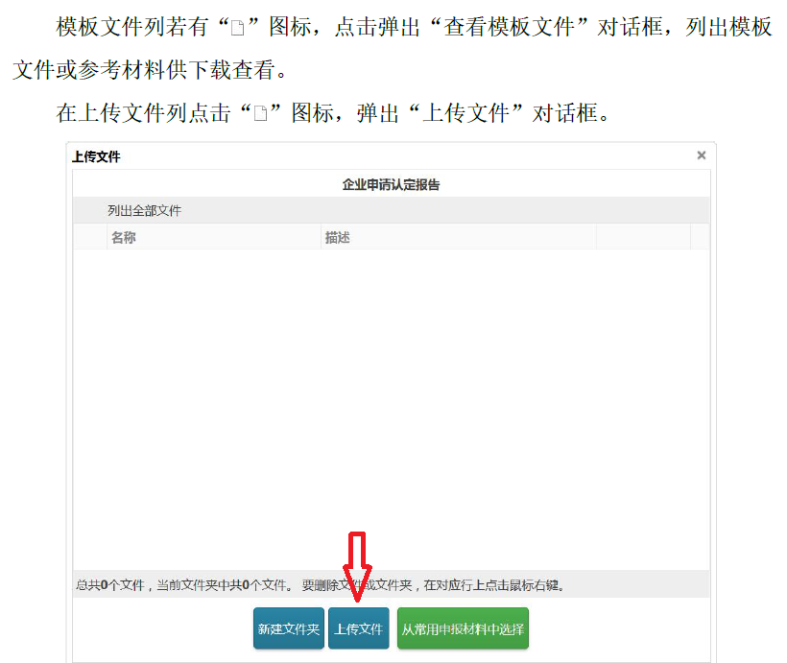

4、成功提交资格申请
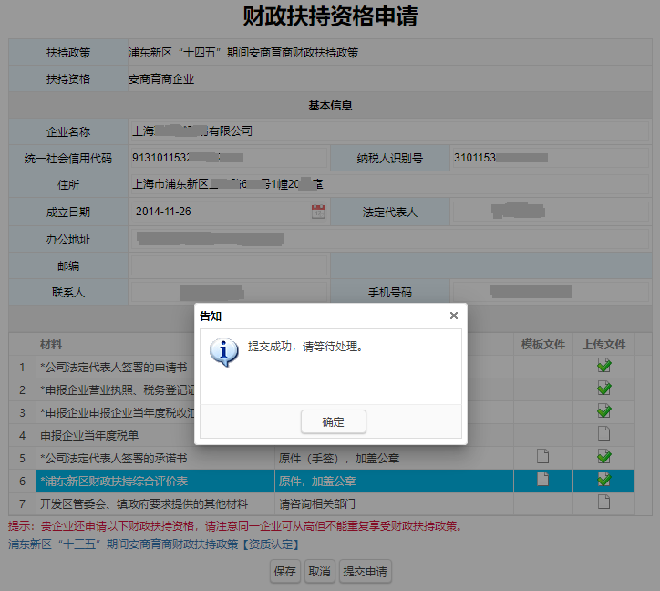

- 财政扶持项目申请（资金申请）

1、资格申请批准后，联系招商办（企业服务中心），获取申请金额数据及《财政扶持
资格通知书》；在“十四五”期间安商育商政策中，进入贡献补贴（镇户管企业），
点击进入“新的项目申请”入口
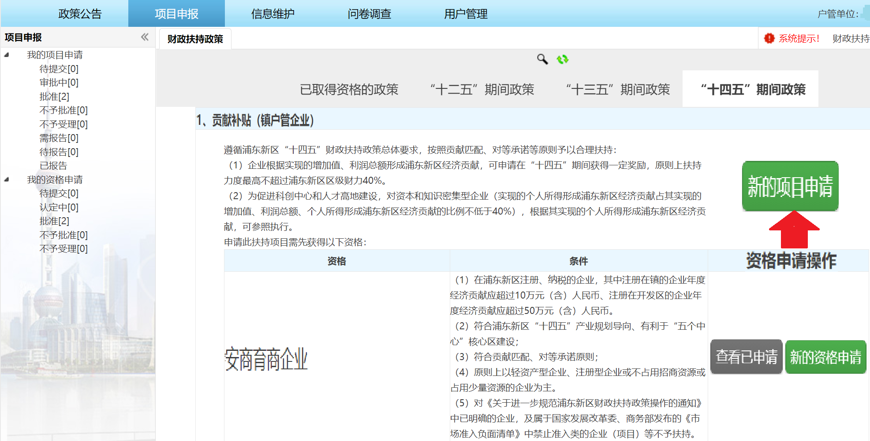

2、完整填报基本信息，扶持期间2021年；准备申请材料：执照、税收汇总表企业盖章；
并按要求彩色扫描（JGP或PDF）上传带*文件，《财政扶持资格通知书》上传在6号口，材料格式可参考本操作说明所附模板；提交申请
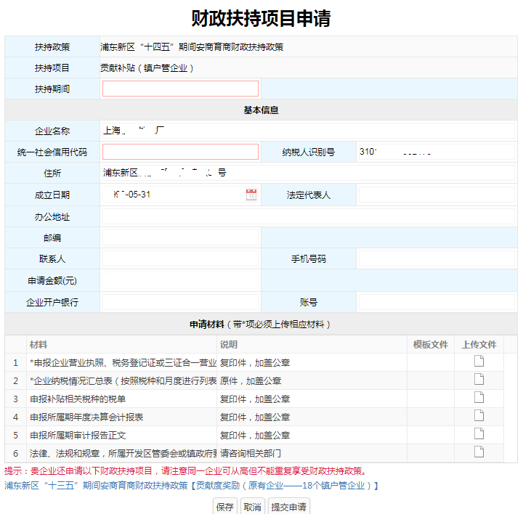

3、成功提交项目申请（资金申请）
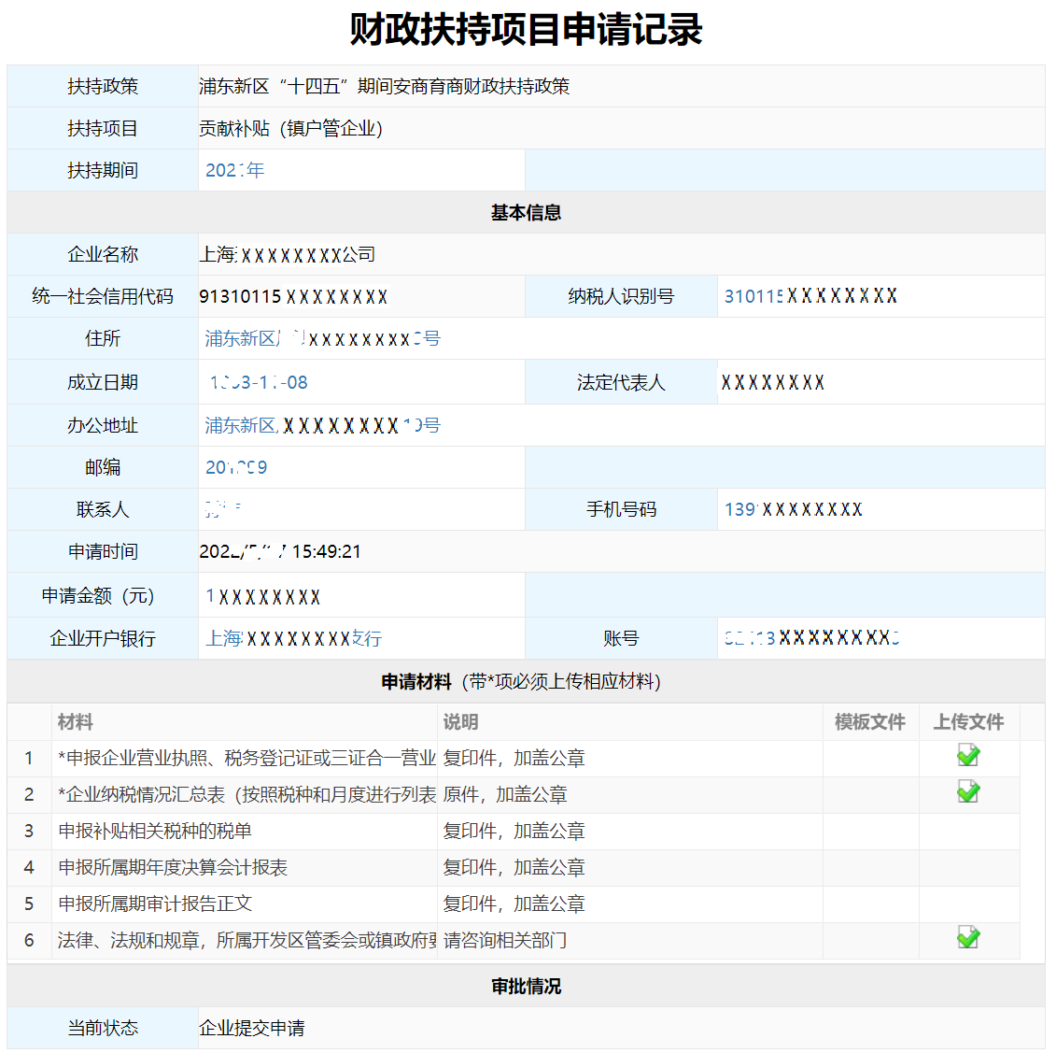

4、提交申请成功后，定期关注财政扶持系统，查看项目申请状态，显示“批准”后请
关注银行账户，显示“不予批准或不予受理”的请查看审批意见并及时与我们联系。

“唐镇招商”公众号

联系人：龚 靖 58968768、 朱伟 68796862
顾钟迪 58968620
地址：浦东新区唐陆路2685号5号楼202室，唐镇招商办（企业服务中心）
请关注“唐镇招商”公众号，定期发布各类财政政策、市场监管等重要通知；

附：《财政扶持资格认定申请书》（即:公司法定代表人签署的申请书）；
《企业申报承诺书》（即:公司法定代表人签署的承诺书）；
《企业纳税情况汇总表》（财政扶持年度1-12月主要税种实缴金额）；
《财政扶持综合评价表》

财政扶持资格认定申请书

上海市浦东新区唐镇人民政府：
本单位注册落户于浦东新区，根据浦东新区“十四五”期间安商育商
财政扶持政策，申请财政扶持资格。
特此申请！

申请单位（盖章）：
法定代表人（签字）：
20XX年X月X日

企业申报承诺书

本单位 向上海市浦东新区唐镇人民政府申请认定为浦东新区“十四五”期间安商育商财政扶持政策扶持对象，
特作如下承诺：
一、我单位申报提供的所有文件、资料都是真实、完整、有效的；如
有不实，愿承担相应的法律责任、退还已拨付的资金。
二、项目申请后，我单位不会以任何形式干预后续进行的项目审查、
评审和确定工作。
三、我单位承诺未享受过浦东新区其他委办局、开发区管委会及街镇
的企业相关奖励；如重复享受，愿承担相应责任并退还已拨付的资金。
四、我单位承诺将在浦东新区持续经营十年以上，并根据要求及时报
送企业经营状况、重要调整及重大变故等情况。
五、我单位在申请财政扶持期间，若出现经营期不满十年无特殊原因
提前歇业关闭、注销税务登记移往区外、实际经营移往区外、抽调资金空
壳挂号、严重不符综合考核指标规定等情况，同意被取消财政扶持资格，
并接受相关部门的调查处理。

承诺单位（盖章）：
法定代表人（签字）：
20XX年X月X日

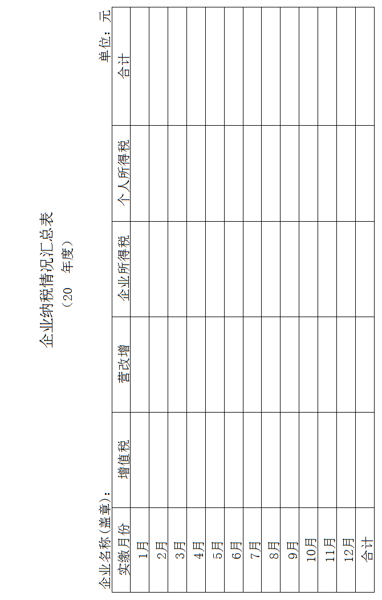

财政扶持综合评价表
（所属年度 年）
企业基本情况
企业名称（盖章） |  |  | 统一社会信用代码
企业成立日期 |  |  | 工商注册类型
注册资金(万元) |  |  | 实际到位资金(万元)
法定代表人 |  |  | 联系电话
注册地址
经营地址
综合评价内容
功能定位 |  | - 所属行业 ： 金融□ 航运□ 总部□ 贸易□ 高新技术□ 其他  - 具备功能 ： 决策□ 管理□ 营运□ 结算□ 研发□ 其他  3、是否属于浦东新区鼓励发展行业？ □是 □否  4、是否属于浦东新区优先发展的战略性新兴产业？ □是 □否  5、是否属于浦东新区优先发展的高端、先进服务业？ □是 □否  6、是否属于浦东新区优先发展的“五型经济”？ □是 □否
经济贡献 |  | 1、年度营业总收入 万元，营业总收入较上年增长 %；  2、年度净利润 万元，净利润增长 %；  3、产品（或服务）国际市场占有率 %，国内市场占有率 %；  4、产品（或服务）销往 个国家，销往 个省。
科技创新 |  | 1、本公司发明专利总数 件，年度新增发明专利 件，技术改造 项；  2、本年度获得省市级以上科技创新荣誉 项；  3、本年度发布新产品 个；  4、最近三年承接国家级项目 个，省市级项目 个。  5、本年度研发投入 万元，更新改造投入 万元。
促进就业 |  | 1、本公司员工总数 人，其中本地区 人；科研人员 人，占比 %；  2、本年度有无拖欠员工工资？ □是 □否  3、是否执行国家要求的工时与休假制度？ □是 □否  4、是否定期组织员工参加技能培训？ □是 □否
节能减排 |  | 1、是否完成年度节能减排任务？ □是 □否 □本单位不适用  2、本年度环保治理和绿色低碳投入 万元。
社会诚信 |  | - 是否参加纳税信用等级评定？ □A □B □C □D □未参加评定  - 本年度是否被工商、税务、财政等行政管理部门处罚？ □是 □否  - 是否依法纳税？ □是 □否  4、是否及时归还银行贷款？ □是 □否
安全生产 |  | 本年度是否发生重大责任事故，且被行政管理部门处罚？ □是 □否

操作帮助：

查找自己操作过的记录：“项目申报”菜单中，我的项目申请（资金申请）、我的
资格申请。
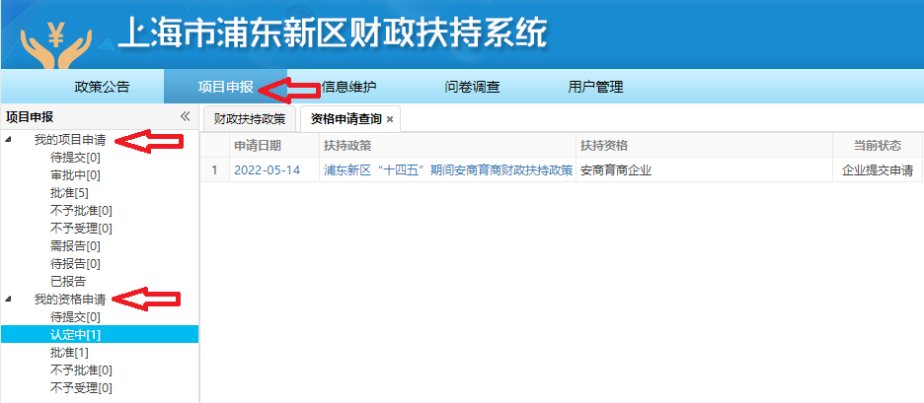

进入过相关申请栏目、但未成功提交的项目，可从“项目申报”菜单中，我的项目
申请（资金申请）、或我的资格申请，待提交[数字]，点击数字，显示待提交的记录，点
击“申请”可进入相关页面继续操作（保存/取消/提交申请）。
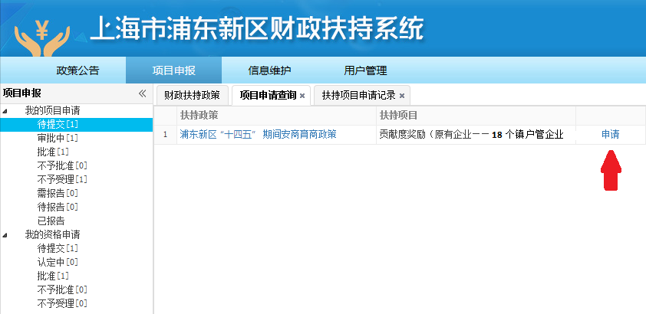

补正操作：

“项目申报”菜单中，我的项目申请、或我的资格申请，审批中[数字]，点击数字。
弹出审批中需补正的申请记录，点击申请日期，进入申请记录页面进行补正，提交补正。
